ข้อมูล ณ วันที่ 1 พฤศจิกายน 2566

3. งานป้องกันปราบปราม
เมื่อวันที่ 25 ตุลาคม 2566 พ.ต.ท.สุกฤษณ์ สัณฑมาศ รอง ผกก.ป.สภ.สิรินธร,พ.ต.ท.สุเทพ พวงศรี สวป.สภ.สิรินธร พร้อมด้วย เจ้าหน้าที่ตำรวจ ร้อยเวร 2-0 สายตรวจรถยนต์ รถจักรยานยนต์ ได้เป็นวิทยากร ในการฝึกอบรมคณะกรรมการ และซ้อมแผนเผชิญเหตุโครงการพัฒนาพื้นที่ต้นแบบการดูแลผู้ป่วยจิตเวชจากยาเสพติด ให้กับผู้เข้าร่วมอบรมฯ ณ หอประชุมอำเภอสิรินธร
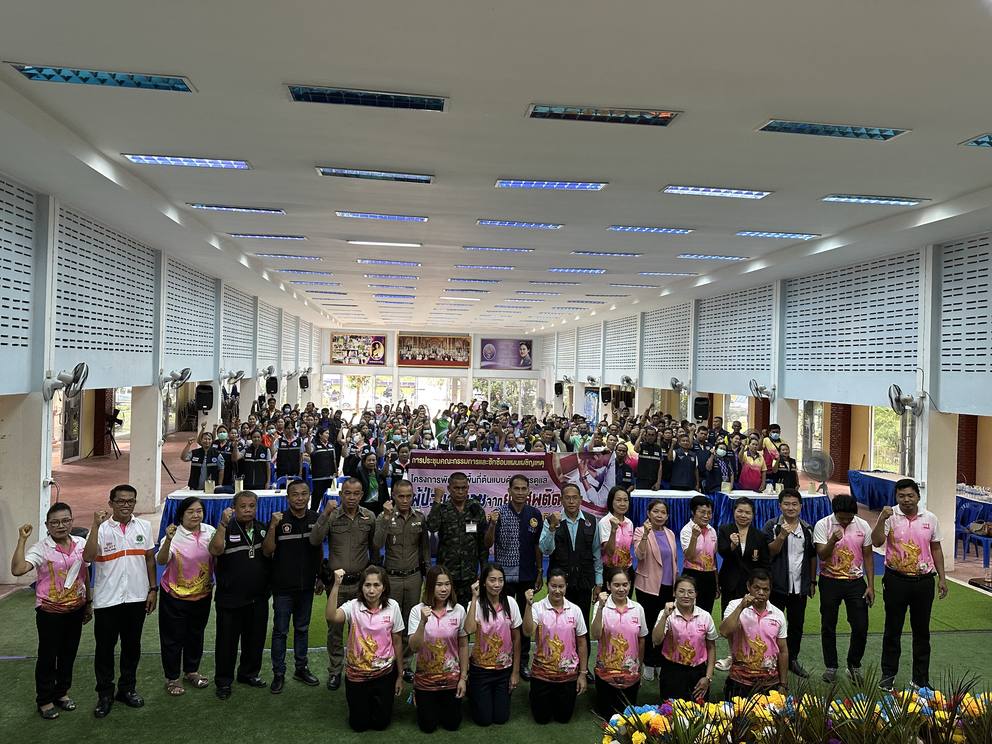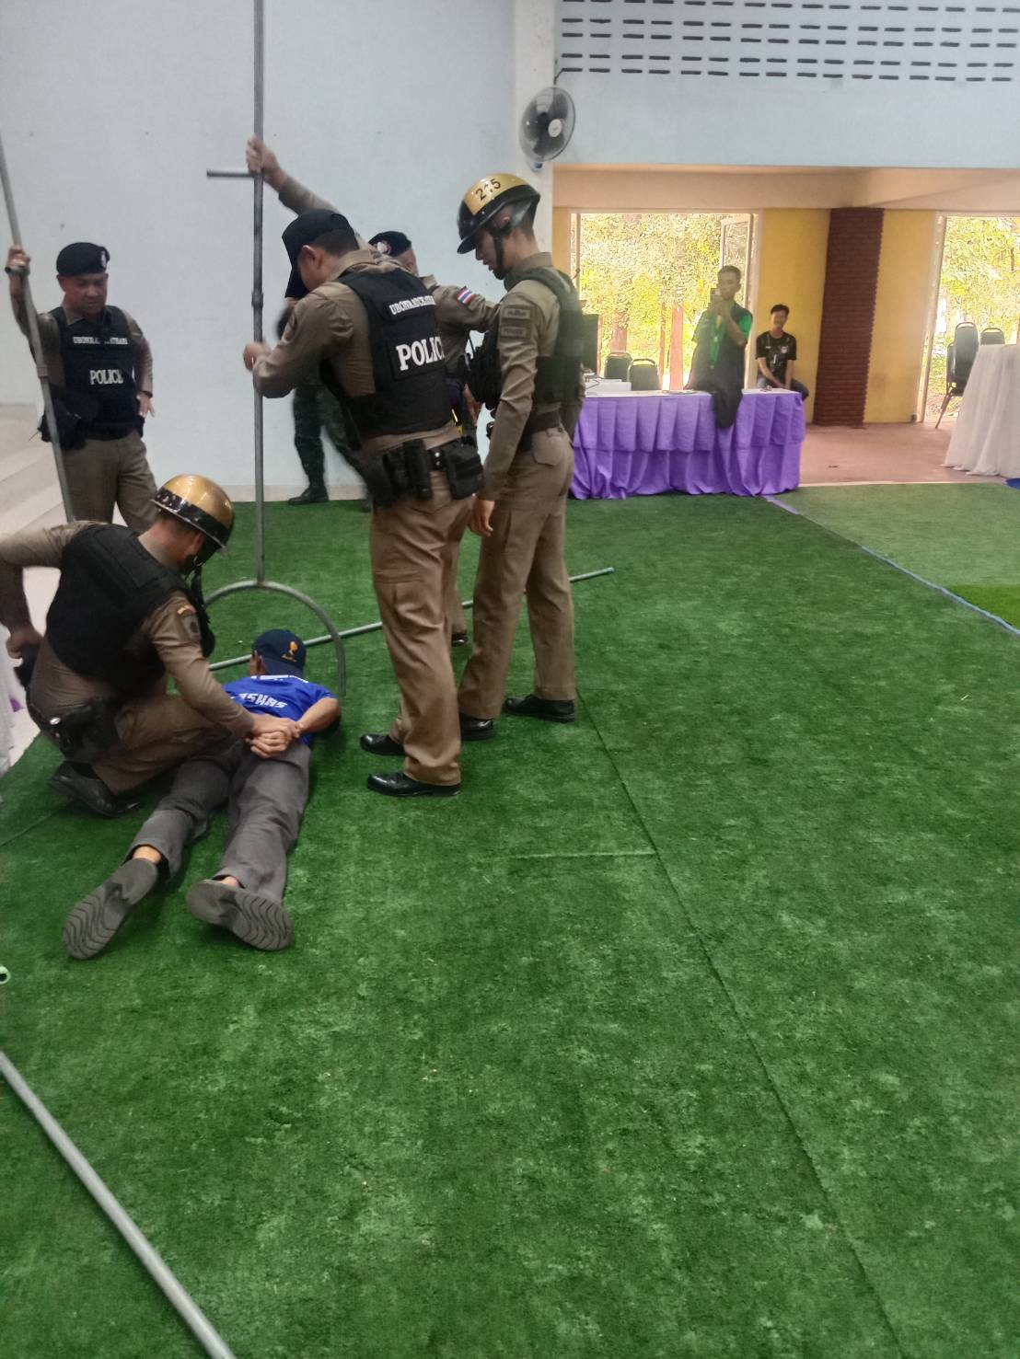

ช่วงวันที่ 1 – 31 ตุลาคม 2566 ร้อยเวร 2-0 สายตรวจรถยนต์ ได้มีการออกตรวจจุดเสี่ยง จุดล่อแหลมร้านสะดวกซื้อในพื้นที่ เพื่อป้องกันเหตุ สร้างความอุ่นใจ และรักษาความปลอดภัยให้แก่​​ประชาชน จำนวน 124 ครั้ง
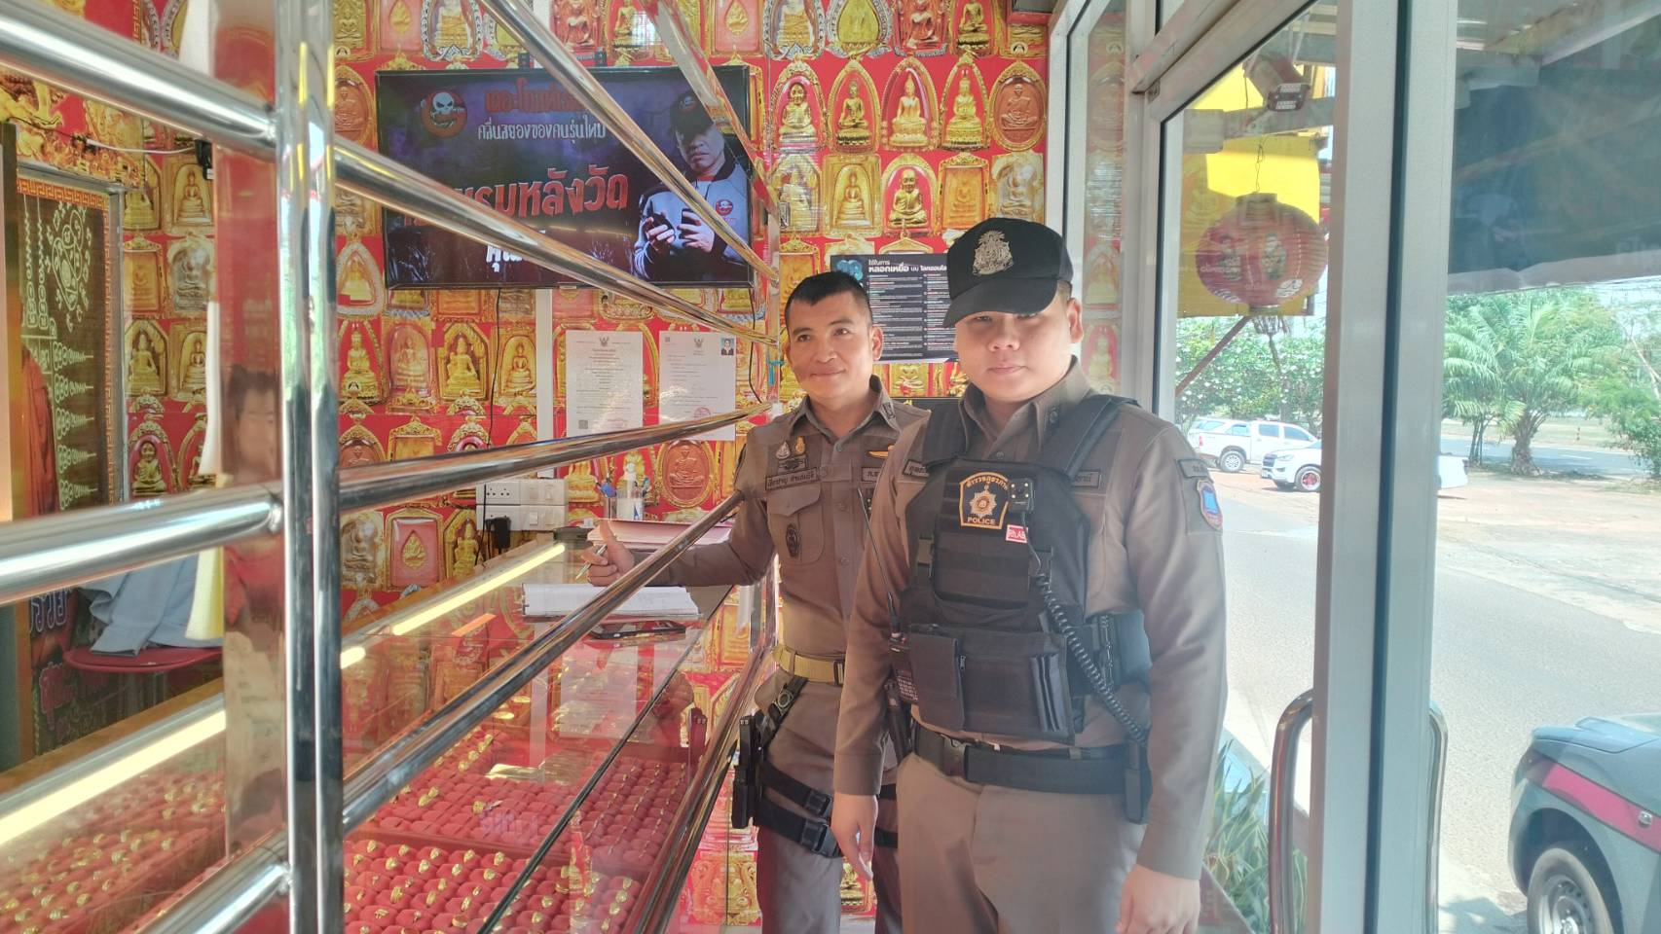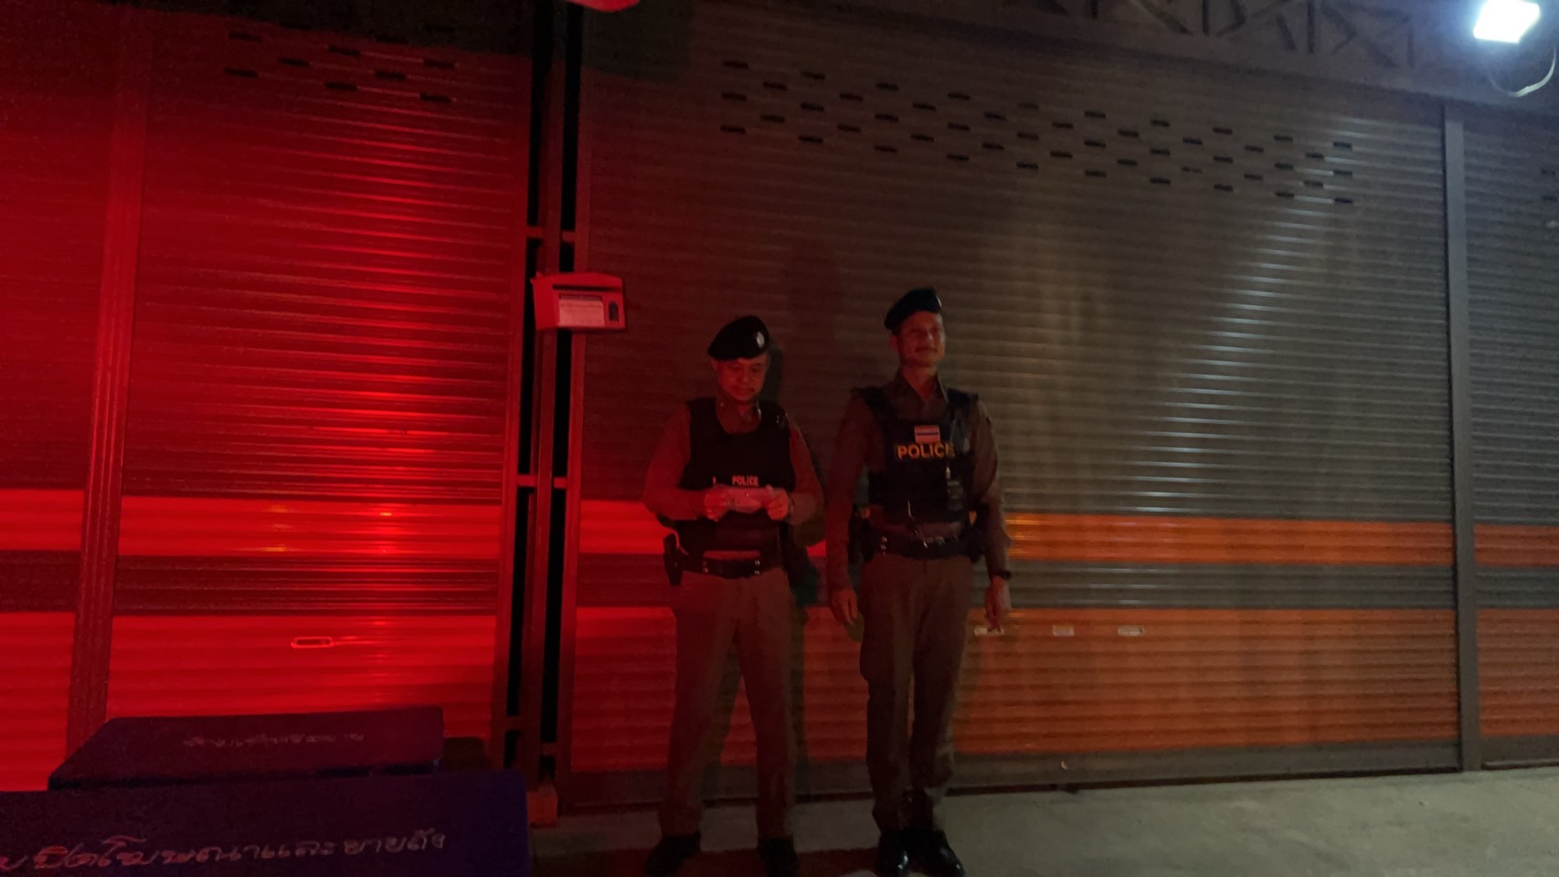

ข้อมูล ณ วันที่ 1 ธันวาคม 2566

